Den bifogade filen visar **inpassager genom spärr** (dygnsvis) i tunnelbana och pendeltåg som registrerats med fotocell i fungerande spärrar på alla stationer. (Det finns felkällor – i vissa spärrar kan fotocellen vara ur funktion, och i pendeltågstrafiken saknas spärrar helt på vissa stationer. Andra saker att se upp med är hur helgdagar infaller).

Du kan jämföra dagar 2020 med motsvarande veckodag i motsvarande vecka 2019. Graferna visar trenden. Det finns grafer för pendel och tunnelbana tillsammans och de olika trafikslagen var för sig.

Men eftersom människors resmönster varierar mellan dagar är det lite säkrare att titta på hela veckor:

I vecka 15 (som var påsklovsveckan) hade vi en resenärsminskning med 69,9 procent jämfört med vecka 15 2019. Vecka 16 2020 hade vi 58,4 procent färre spärrpassager än i vecka 16 2019 (som var påsklovsvecka då).

* Vecka 17 var det 58,9 procent färre passager än samma vecka 2019.
* Vecka 18 62,3 procent färre än samma vecka 2019
* Vecka 19 61,4 procent färre än samma vecka 2019
* Vecka 20 60,5 procent färre än samma vecka 2019
* Vecka 21 64,3 procent färre än samma vecka 2019 (men då var det Kristihimmelsfärdshelg 2020)  
  Vecka 22 51,0 procent färre än samma vecka 2019  
  Vecka 23 50,5 procent färre än samma vecka 2019
* Vecka 24 53,2 procent färre än samma vecka 2019
* Vecka 25 50,0 procent färre än samma vecka 2019 (midsommar både 2019 och 2020)

Sett över hela perioden var alltså minskningen jämfört med ett normalt år större fram till vecka 21.

**Resandet verkar gå ner under sommaren även i år**

Under sommaren går resandet normalt ner. Minskningen börjar vid skolavslutningarna och resandet är som lägst i juli. Såhär ser resandeutvecklingen ut för tunnelbanan i vanliga fall:

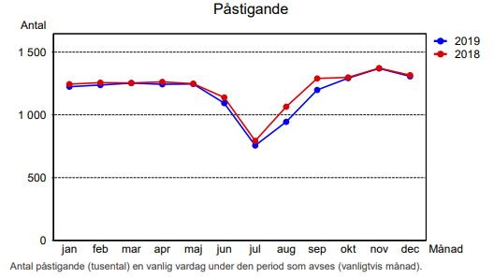

Nu ser vi att vi som väntat har en preliminär minskning i resandet måndag-torsdag v 26 jämfört med motsvarande dagar v25. Dessa siffror är inte ännu kvalitetssäkrade men det är sannolikt att resandet har gått ner något under vecka 26 när allt fler gått på semester.

**Saker att ta hänsyn till när du tolkar data och grafer i Excelfilen:**

Vi kan inte av siffrorna utläsa när på dygnet resorna gjorts eller vart resenärerna åkt. Man kan alltså inte dra några slutsatser om var det är eller har varit mer resande (trängsel med coronamått mätt) på tunnelbanetågen eller pendeltågen.

2020 inföll stockholmarnas påsklov vecka 15, 2019 var det vecka 16. Även Kristihimmelsfärdshelgen infaller i olika veckor olika år. 1 maj och 6 juni infaller på olika dagar olika år och resandet påverkas av var i veckan de ligger och hur det då blir med klämdagar.

På Stockholm City och Stockholm Odenplan kan man byta mellan tunnelbana och pendeltåg utan att passera spärr.

På 16 pendeltågsstationer saknas spärrar, helt eller delvis, vilket innebär att vi inte kan räkna spärrpassager där, helt eller delvis:

•                Gnesta

•                Gröndalsviken

•                Handen (södra entrén)

•                Hemfosa

•                Järna

•                Krigslida

•                Kungsängen (södra entrén)

•                Mölnbo

•                Nynäsgård

•                Nynäshamn

•                Segersäng

•                Södertälje centrum

•                Södertälje syd

•                Tungelsta

•                Västerhaninge

•                Ösmo